Nizza -Monferrato(I)
Villa con 15 locali - giardino e piscina

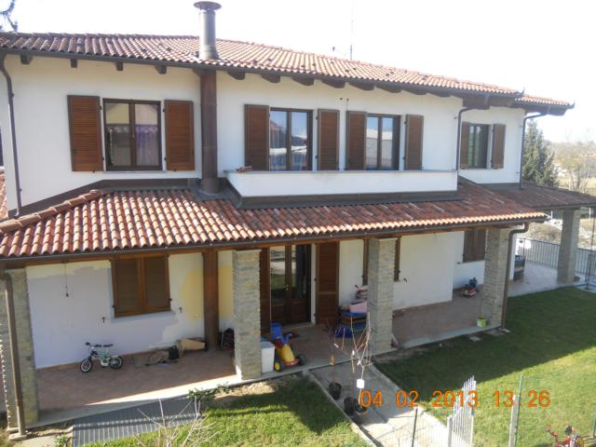
chf 1'850'000

Ubicazione
NAP/Localita: 14049 Nizza Monferrato
Regione: Piemonte
Provincia: Asti

Informazione sull'immobile

Tipo dell'immobile: Villa unifamiliare di 15 locali
Superficie totale: ca 1570 mq
Superficie abitabile: ca 370 mq
Superficie terreno: ca 1200 mq
Locali: 15
Bagno/doccia/wc : 4
Camino: si
Lavanderia: si
Cantina: si
Garage: 250 mq
Posteggi esterni: 4
Piscina esterna: 10 m X 5 m
Tavernetta: 55 mq
Pavimento zona giorno: piastrelle bianco lucido 60 x 60
Pavimento zona notte: in legno marrone scuro
Riscaldamento: termopompa/serpentine a pavimento
Anno di costruzione: 2012/2013
Distanza da Asti: 20 km
Distanza dall'autostrada: 15 km

Descrizione

Questa bellissima villa di 15 locali con giardino e piscina scoperta si trova a Nizza Monferrato in un comune italiano di 10'391 abitanti della provincia di Asti in Piemonte.
Posta tra le città di Alba,Asti eAlessandria, è un importante centro agricolo e commerciale che si trova in una delle zone più interessanti della regione, nel cuore del Monferrato, uno dei più noti luoghi italiani di produzione vinicola al mondo, soprattutto per quel che riguarda i vini rossi e gli spumanti.

Piano terra

Bagno piastrellato BLU, tutto il resto del piano ha piastrelle bianco lucido 60x60
Tutti gli infissi di finestre e porte-finestre sono in legno lamellato con doppi vetri dotati di zanzariere.

SALONE 41,5 qm
porta blindata in fondo a deastra
finestrone 2,5x2,5 che affaccia su piscina
finestra a destra
camino bifacciale che si affaccia sul salone e sulla cucina

CUCINA 30 mq
camino
finestrone 1,5x1,5 che si affaccia sul giardino di 1300mt q. con piscina 10x5
1 finestra + 1 porta-finestra con chiusura a chiave.
accesso diretto a:

CAMERA ADIACENTE 15,7 mq
attualmente adibita a stanza dei giochi
1 finestra.

Piano superiore

Tutte le camere sono in parche'di legno tranne i 2 bagni piastrelati

BAGNO VIOLA 13,50 mq
bagno con accesso da camera patronale.
2 finestre
vasca idromassaggio semicircolare
sanitari a sospensione
2 lavelli bianchi ovali.
predisposizione per doccia

CAMERA PATRONALE 25 mq + BALCONE 7,35 mq
pavimento in legno marrone scuro
1finestra + 1 porta-finestra
bagno privato

CAMERA DA LETTO BIMBA 17 mq
pavimento bianco sfumato di rosa
1 porta-finestra

CAMERA DA LETTO BIMBI 16,30 mq
pavimento in legno azzurro
1 porta-finestra
balcone 6,35mq in comune tra le 2 camere bimbi

STANZA ARMADI 12,32 mq
1 finestra
pavimento in legno marrone scuro

STANZA DA LETTO ULTERIORE 12,70 mq
1 porta-finestra + 1 finestra
pavimento in legno marrone scuro
balcone con tettoia in legno a vista che affaccia sul retro 9 mq

BAGNO BAMBINI
piastrelle colorate, sanitari rotondi in sospensione di colore verde
lavandini ovali verdi
salviettina per accappatoio verde
vasca rettangolare con idromassaggio a colonna verticale.

DISIMPEGNO 12 mq
corridoio e ballatoio sulla scala circolare.
pavimento in legno marrone scuro
acesso diretto a tutte le camere
(tranne al bagno privato della camera patronale)

Piano interrato

TAVERNETTA 55 mq
piccolo disimpegno con accesso da garage con porta blindata. finestra interna sulla tavernetta
bocca di lupo per illuminazione
predisposizione per forno a legna
predisposizione per allacciamento cucina

BAGNO 8 mq
piastrellato azzurro.

GARAGE 250 mq



